Relatório Diário GBNFe

Goiânia, 06-11-2012

Trataremos cada entidade como:

- GB Informática como: GB.

- O programador como: Desenvolvedor Edson.

- Sistema NFe: GBNFe.

**Rotinas Diárias:**

1 – O RAV foi alterado para corrigir a pendência do Número do Logradouro, o texto que existia antes no campo marcado era o esse: [Xlgr + ‘ ‘ + Nro + ‘ ‘ + XCpl ], foi modificado para: [Xlgr + ‘ ‘ + XCpl ].

Tela do RaveReport durante a edição.

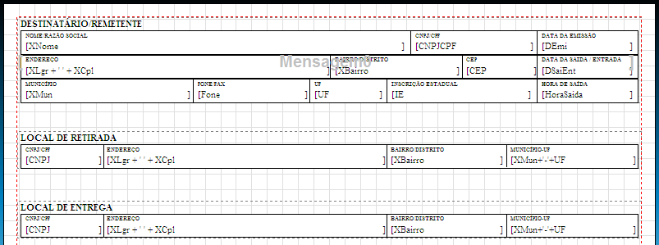

2 – BDE – Foi elaborada uma procedure dentro do GBNFe para alterar os parâmetros existentes no bde com isso foi implantado a alteração do parâmetro NetDir para ‘C:\Sistemas\’.

3 – Atualizada a constante interna do IDE ACBr para a versão “2.01”.

4 – Modificado algumas procedures para melhoria de visualização de notas, com essas modificações as notas que estavam ocultas com códigos não identificados reaparecessem nas pendentes.

5 – Criada a aba das notas Denegadas e feitas todas as alterações e necessárias no GBNFe e foi criada a procedure sp_nfe_denegadas.

6 – Incluída a rotina de vendas de combustível e conforme o código CFOP pega o Código SIMP correspondente se os códigos estiverem incorretos a SEFAZ retorna um código de erro em CFOP, se o Código SIMP estiver vazio o GBNFe retorna um erro 999999999.

7 – Corrigido os códigos CSTs de incidência no PIS e CONFIS.

8 – Melhoramento da consulta de notas, agora em todas as notas o GBNFe recalcula a chave, evitando assim problemas de chaves modificas manualmente.

9 – Melhorada a visualização da tela em monitores com tamanho da tela menores que os de 17’’.

10 – Alterado para abrir o GBNFe somente com uma instancia.

11 – Reconfigurado os caminhos de pastas conforme padrão ACBr e os XML geral para a pasta ..\Log

12 – Reconfigurado o sistema de backup do banco de dados.

13 – Alterado novamente o \RAV desta vez para corrigir uma duplicidade de campos existente no endereço do emitente, onde um sobrepunha o outro eliminando parte do numero do endereço.

14 – Foi modificado novamente o BDE para trabalhar como SISA pois o nome da pasta é diferente, agora ele pega a pasta onde se encontra o GBNFe e desce dois níveis e salva o BDE, exemplo: GBNFe = ‘C:\SistemasWin\GBNFe\’ e BDE = ‘C:\SistemasWin\’

**Conclusão:**

Todas essas modificações e implementações foram testadas e estão funcionando corretamente.